TUTKIMUSNÄYTTEET HYLKEISTÄ
Metsästysvuosi 2016/2017
Jokaisesta saalishylkeestä tulee ottaa seuraavat näytteet/tiedot:
- Alaleuka (tai alaleuan etupää)
- Kohtu ja munarauhaset naaraasta/siitinluu uroksesta
- Maksa kokonaisena
- Pala traania (n. 10 x 10 cm, koko traanikerros )
- Traanin paksuus (mm)
- Pituus ja paino (jos mahdollista punnita)
Näytteet suljetaan kukin omaan pussiinsa ja kunkin hylkeen kaikki näytteet lopuksi yhteen isoon pussiin. Näytteet pannaan välittömästi kylmälaukkuun (kylmäkallet mukaan!) ja pakastetaan mahdollisimman pian. Suojaa kätesi ja käytä hanskoja!
Laita mukaan täytetty pyyntitietolomake: merkitse nimesi, päivämäärä, paikka, hylkeen laji (halli/norppa), sukupuoli, pituus (kuonon kärjestä hännänpäähän), paino ja traanin paksuus (mm). Traanin paksuus mitataan rintalastan takaosasta (ks. kuva). Jos hylje on saatu pyydyksestä tai ammuttu pyydyksen läheltä, kerro myös, minkälainen pyydys oli kyseessä (rysä, verkko, trooli) ja mitä kalaa oli tarkoitus pyytää.
Näytteet säilytetään pakastettuna (vähintään –20 °C) ja lähetetään Matkahuollon kautta jäätyneenä mieluiten aamulla viikon alkupuolella osoitteeseen:
Luonnonvarakeskus
Ohtaojantie 19
93400 Taivalkoski
p. 040 6621490
Lähetys on maksuton, kun pakettiin merkitään tunnus ’HYLJE’ ja asiakasnumero 53040003.
Lisätietoja: Petri Timonen (puh. 0295 327 427, petri.timonen@luke.fi) tai Kaarina Kauhala (puh. 0295 327 692,kaarina.kauhala@luke.fi)

PYYNTITIEDOT / HYLJE BYTESUPPGIFTER / SÄL
Nimi ! Namn
Yhteystiedot ! Kontaktuppgifter
Pyyntipäivämäärä ! Datum Pyyntipaikka (ETRS-TM35FIN koordinaatit!merialue) ! Fångstplats (ETRS-TM35FIN koordinater!havsområde)
□ Halli / Gr5säl □ Norppa / Vikare □ Naaras / Hondjur □ Uros / Handjur
Pituus (nenä-hännänpää) ! Kroppslängd (nos-svansspets) ______cm Paino ! Kroppsvikt ______ kg Traanin paksuus (rintalastan kohdalta) ! Späcktjocklek (vid bröstkorgen) ______ mm
□ Ammuttu/Skjuten: □ Pyydyksen läheltä!I närheten av fiskeredskap
□ Kalanviljelylaitoksen läheltä!I närheten av en fiskodlingsanstalt
□ Muualta!Annanstans
□ Sivusaalis/Bif5ngst
Jos sivusaalis tai ammuttu pyydyksen läheltä/Om bifångst eller skjuten i närheten av fiskeredskap:
□ Rysä!Fälla □ Verkko/Nät □ Trooli/Trål □ Muu, mikä?/Annan, vilken?
Kalalaji, jota pyydetty/Vilken fiskart man fiskat efter:

Merkitse rastilla mitä näytteitä lähetetään / Kryssa för i rutan vilka prov som sänds:
□ Alaleuka ! Underkäke □ Haluan alaleuan takaisin!Jag vill ha underkäken tillbaka
□ Sukuelimet ! Könsorgan ( □ Uros! Hane □ Naaras ! Hona)
□ Maksa ! Lever
□ Traani ! Späck

OHJEKUVAT
TRAANIN PAKSUUS; SPACKTJOCKLEK (MM)
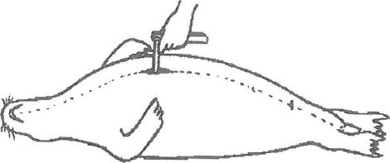
SUKUELIMET: NAARAAT; KÖNSORGAN HONDJUR

urinblåsa
bäckenbenens främre kant
grovtarm

^{tal}iii!;i0
tunntarm
anus och
vaginal-
äggstockar öppning
MUNARAUHASET livmoder
KOHTU
SUKUELIMET: UROKSET; KÖNSORGAN HANDJUR
höger testikel med bitestikel

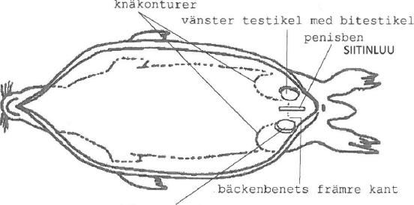
knäkonturer
vänster testikel med bitestikel
penisben
sirnNLuu
bäckenbenets främre kant

